《Web程序设计》第一次上机作业

1、在记事本中输入下面的内容，保存为网页，然后在浏览器中运行该网页：
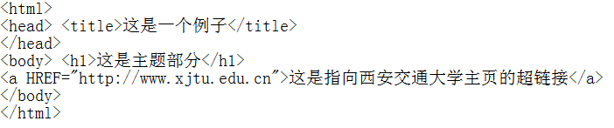

请程序代码填写到本处，并给出该程序的运行结果
【程序代码】
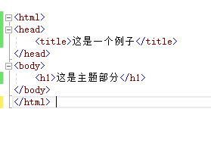
【运行结果】
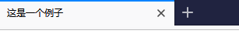
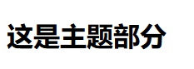
2、创建网页，要求显示下面的结果：
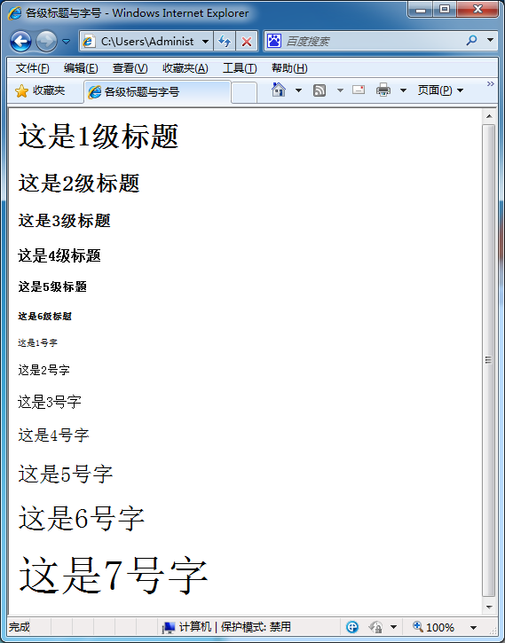
提示：
1）设计标题使用的标记是：<H2>这是2级标题</H2>
2）换行使用标记：<br>
3）设置字号使用标记：<font size="2">这是2号字</font>
4）注意窗口的标题栏也有内容

请程序代码填写到本处，并给出该程序的运行结果
【程序代码】

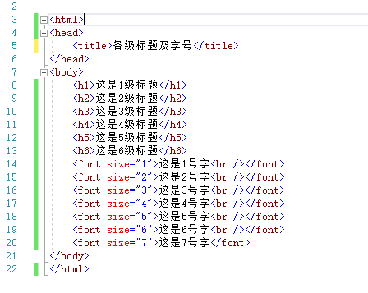
【运行结果】
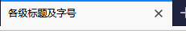
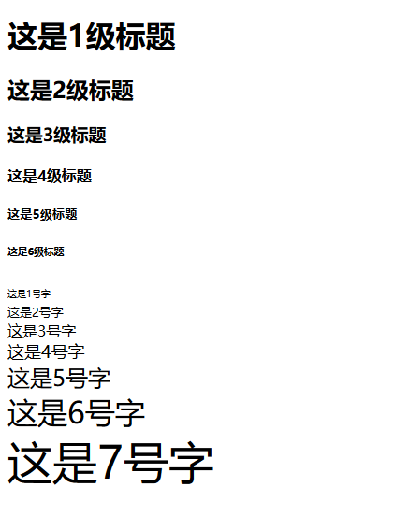
3、创建一个网页，要求网页标题是“个人简介”，网页内容自定义，要求文字中不同设置不同的字体、颜色和字号。
提示：
`1）设置颜色使用标记：<font color="red"> …. </font>
2）设置字体使用标记：<font face="楷体"> …. </font>

请程序代码填写到本处，并给出该程序的运行结果
【程序代码】
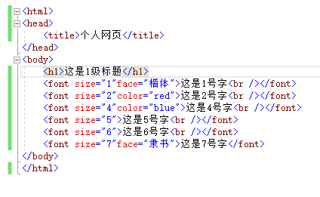
【运行结果】
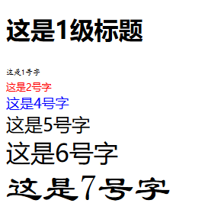
4、创建网页，要求网页中包含以下的内容：（两个公式，文字的加粗、倾斜和下划线）
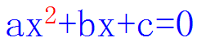

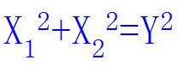

提示：
`1）设置上标使用标记：<sup > …. </sup>
`2）设置下标使用标记：<sub > …. </sub>
3）文字的加粗、倾斜和下划线分别使用标记<b>…</b>, <i>…</i >, <u>… </u>

请程序代码填写到本处，并给出该程序的运行结果
【程序代码】
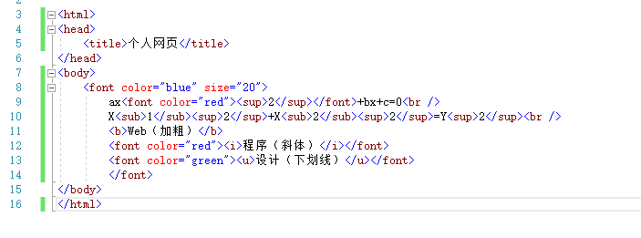【运行结果】
